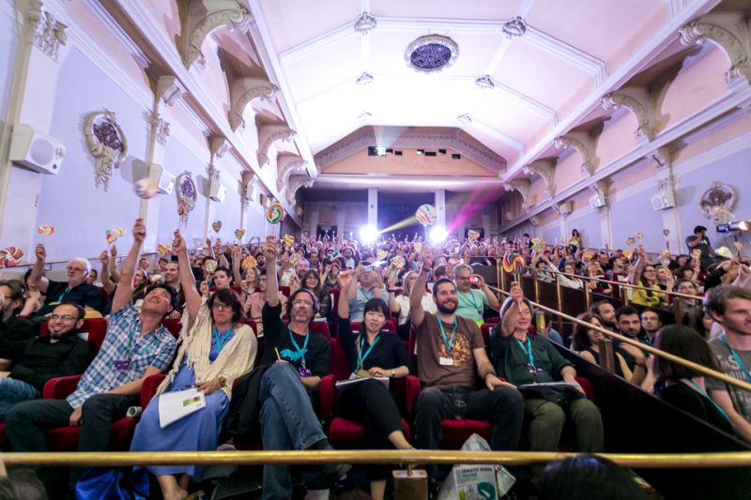
OBJAVA ZA MEDIJE

Otvorena su vrata prema Animafestovoj zemlji čudesa!

ZAGREB, 9. lipnja 2015. – Večeras je u kinu Europa svečano otvoren 25. Svjetski festival animiranog filma – Animafest Zagreb, koji će do nedjelje 14. lipnja glavni hrvatski grad preplaviti animacijom. U kinima Europa, Tuškanac i Cineplexx Centar Kaptol gledat će se preko 300 kratkometražnih i dugometražnih filmova iz cijeloga svijeta, za sve generacije i ukuse.
Sukladno festivalskoj temi, Alisi u zemlji čudesa, cijela je večerašnja scenografija bila prilagođena pomaknutoj čajanki iz navedenog literarnog predloška. U njoj su sudjelovali umjetnički ravnatelj Animafesta Daniel Šuljić, producentica Animafesta Vjera Matković, predstavnik Vijeća festivala Nikica Gilić, predstavnica Selekcijske komisije Studentskog natjecanja Ivana Bošnjak i voditeljica Ivana Ostojčić, a pridružili su im se i gosti, ravnatelj Hrvatskog audiovizualnog centra Hrvoje Hribar, pročelnik Ureda za kulturu, obrazovanje i sport Grada Zagreba Ivica Lovrić, dobitnik nagrade za životno djelo Michel Ocelot i Tal Gadon, predstavnik Akademije za umjetnost i dizajn Bezalel, proglašene najboljom školom animacije.
Publiku je uvodno pozdravio Daniel Šuljić: „Ovogodišnje izdanje jedno je od prijelomnih u četrdesetogodišnjoj povijesti našeg festivala. Nekoliko je noviteta, a najvažniji je spajanje kratkometražnog i dugometražnog izdanja – u jedinstvenu svakogodišnju proslavu animacije. Posebno nam je drago što ćemo se od ove godine okupljati u još većem broju, i autori i publika svih formata, ljudi dobre volje, prijatelji, animacijska obitelj sa svih strana svijeta“, kazao je Šuljić.
Vjera Matković naglasila je kako je spajanje izdanja velik korak u programskom i produkcijskom smislu. „Zbog toga prije svega zahvaljujem Gradu Zagrebu i Hrvatskom audiovizualnom centru, što su prepoznali važnost daljnjeg razvoja i s nama napravili ovaj veliki iskorak. Zahvaljujemo i Kreativnoj Europi – programu MEDIA i ostalim partnerima i sponzorima koji nam pomažu da Zagreb na tjedan dana uistinu bude svjetsko središte animacije.“
Publiku su pozdravili i Hrvoje Hribar, koji je, referirajući se na Alisu, kazao kako je animacija jedini oblik umjetničkog izražavanja koji je može dočarati u njenoj dvoznačnosti, te Ivica Lovrić, koji je podsjetio na 1600 prijava festivalu, iz 80-ak zemalja svijeta, što svjedoči o Animafestovu ugledu.
Nakon pozdravnih govora dodijeljene su nagrade, Talu Gadonu za najbolju školu animacije te Michelu Ocelotu za životno djelo. „Dobro se sjećam kad je Animafest odlučio uvesti nagradu za životno djelo, tad sam bio aktivan u međunarodnoj asocijaciji animiranog filma i pratio festivale. Sjećam se da sam pomislio: kako možete imati takav nedostatak osjećaja, pozvati nekog starca i reći mu da mu je život završen. No, evo me danas ovdje i osjećam – zadovoljstvo! Doista je velika čast da me velik festival poput ovog slavi. A Animafest mi znači mnogo: tu sam doživio apsolutnu sreću, dobio sam nagradu za svoj prvi animirani film, Troje izumitelja“, kazao je Ocelot, koji će filmove prikazati zahvaljujući suradnji s festivalom Francuske u Hrvatskoj Rendez-vous.
Filmski je program u Europi započeo programom natjecanja kratkometražnog filma. Redateljica Phuong Mai Nguyen predstavila je Moj dom, Zlatko Bourek i Pavao Štalter prikazali su Wiener Blut a Gero Doll film Napredna istina. Gledali su se i Oluja na jakni Paula Cabona, zatim Priča o medvjedu Gabriela Osoria, Grumeni Andreasa Hykadea, Zepo Césara Díaza Meléndeza, te Moj Moulton i ja Torill Kove.
Nakon projekcije druženje se preselilo na terasu kina Europa, gdje je glazbeni dio Animafesta otvorio bend Mel & The Little Thunders, a potom je u službenom festivalskom klubu Vinyl na after-partyju glazbu puštao DJ Mario Kovač.
U srijedu nas očekuje bogat festivalski program u svim kinima, kao i početak Međunarodnog znanstvenog skupa Animafest Scanner II, otvorenje izložbe Yumi Joung u galeriji ULUPUH, razgovor s Michelom Ocelotom u Medijateci Francuskog instituta, te koncert Nimbus Dei u Vinylu.

***
Preuzimanje objave i vizuala (putem BOX-a ili press-direktorija):
BOX https://goo.gl/w5BmEI
WEB http://animafest.hr/hr/2015/press/media

Više informacija:
http://www.animafest.hr
***
Kontakt za medije:
Jelena Androić, voditeljica odnosa s medijima
press@animafest.hr
+385 91 590 49 05

